TERMODINÁMICA y MÁQUINAS TÉRMICAS
TRABAJO PRÁCTICO N°2
PRIMER PRINCIPIO DE LA TERMODINÁMICA
Primer Principio con Transformaciones
Ejercicio 2-1:

Un compresor adiabático aspira una masa de aire de m= 40 ( kg/h ); desde la atmósfera que se encuentra a , la misma comprime al aire hasta alcanzar una .
Obtener:
- Trabajo real del compresor W_{R} en kW
- Trabajo mínimo que debería hacer el compresor W ideal en kW
- Temperatura ideal a la salida del compresor T_{2,IDEAL} en ( K )
- Representar en diag. ( P-v ) la transformación del aire.
NOTA: considerar al aire como gas ideal: Para el aire tomar: c_{p}=1,005 kJ/kgK; c_{v}=0,718 kJ/kgK; R=0,287 kJ/kgK; k=1,4

Rpta.:
- W_{R} = 2 kW
- W_{IDEAL} = 1,6 kw
- T_{F} = 443,88 K
…………………………………………………………

Primer principio con mezclas de gases
Ejercicio 2-2:

Un cilindro vertical A limitado por un pistón móvil sin rozamiento también adiabático, contiene Oxígeno (O₂) en las siguientes condiciones: .
Este cilindro está conectado por medio de una cañería y válvula de paso con un cilindro horizontal B que contiene Nitrógeno (N₂) no aislado limitado por dos pistones móviles sin rozamiento de .
El cilindro posee en cada extremo topes que impiden a los pistones seguir su camino cuando . Se abre la válvula de paso y cuando se alcanza el equilibrio termodinámico determinar:
- Presión final ( P_{f} )
- Temperatura final ( T_{f} )
- Calor intercambiado con el medio (Q)
- Trabajo obtenido en A
- Trabajo obtenido en B
- Trabajo total.

Las condiciones del medio de referencia son los de la atmósfera:

Rpta.
a) p_{F} = 300 kPa
b) T_{F} = 300 K
c) Q = 2321.48 kJ
d) W_{A} = - 849 kJ
e) W_{B} = 50 kJ
f) W_{T} = -799 kJ
…………………………………………………………

Primer Principio Sistemas Circulantes a régimen permanente
Ejercicio 2-3:

Circula aire a través de una válvula ingresando a la misma con una t1=650 °C ; luego ingresa a una turbina adiabática reversible saliendo de la misma con una temperatura t3=290 °C. La presión de entrada a la válvula es p1=4 bar y a la salida p2=3 bar . Calcular, si la masa del aire es ma=300 (kg/h)
a) Trabajo de la turbina ( W_{T} ) en kW
b) La presión a la salida de la turbina en (kPa)
c) Graficar en un diagrama ( P-v ) la transformación.

Rpta.:
- W_{T} =30,12 kW
- P₃ =53 kPa.

…………………………………………………………

Primer Principio Sistemas Circulantes a régimen No permanente
Ejercicio 2-4:

En una tubería que es alimentada por un compresor suministra aire a un depósito adiabático de volumen 3 m³, siendo la temperatura de la cañería tc=335°C , presión p_{C}=25 bar, en el recipiente existe inicialmente 30 kg. de aire a la temperatura t1=21,32°C. La cantidad de aire suministrada es tal que la temperatura es de t2=161,12°C (temperatura final), y suponiendo el proceso sin cambios de calor con el exterior. Calcular:
- La masa m₂ (kg) de aire que queda finalmente en el recipiente.

La presión y temperatura del medio atmosférico es de p₀=100kPa y t₀=27°C.

Rpta.:
- m₂ =40,06 kg
…………………………………………………………

Ejercicio 2-5:

Un cilindro y pistón ambos adiabáticos se encuentra encerrado una masa de aire a: .
La misma está conectada con una cañería a través de una válvula. Por la cañería circula aire a .
Al momento de abrir la válvula ingresa una masa de aire de la cañería hasta que el pistón llegue a los topes y en ese instante se cierra la válvula. Si el en el cilindro.
Determinar:
- Temperatura final ( T_{f} )
- Masa entrante (me)
- Trabajo realizado por el pistón (Wp)
Las condiciones del medio de referencia so:
NOTA: considerar al aire como gas ideal. Para el aire tomar: c_{p}=1,005 kJ/kgK; c_{v}=0,718 kJ/kgK; R=0,287 kJ/kgK; k=1,4 ; P₀= 1bar=100 kPa=0,1 MPa.

Rpta.:
- T_{F} = 392,8 K
- m_{E} = 41,6 kg.
- W_{P} = 1000 kJ

Ejercicio 2-6:
Un recipiente rígido y de paredes aislantes, de V1=0.2 [m3] de capacidad, conteniendo aire a p₁=22 [bar] y t₁=27 °C , está comunicado por medio de una válvula con el cilindro de paredes aislantes cargado con un pistón de p₂=5 [bar], sin frotamiento de modo de mantener una presión p₂. .Inicialmente no hay aire en el cilindro y en el momento en que se abre la válvula se entrega calor por intermedio de una fuente térmica, siendo la temperatura de la fuente de T_{f}=1000K, y Q_{f}=500 kJ.

NOTA: considerar al aire como gas ideal
Para el aire tomar: c_{p}=1,005 kJ/kgK; c_{v}=0,719 kJ/kgK; R=0,287 kJ/kgK; k=1,4

Qf
Tf

Si las condiciones del medio de referencia son p_{o}=1 bar y t_{o}=27°C
Calcular:
- La temperatura final del aire T₂.
- El trabajo realizado por el pistón W_{p}
- Graficar en un diagrama ( P-v ) la transformación del aire.

Rpta.
a) T_{F} = 331,15 K
c) W_{P} = 385,7 kJ

…………………………………………………………

Ejercicio 2-7:

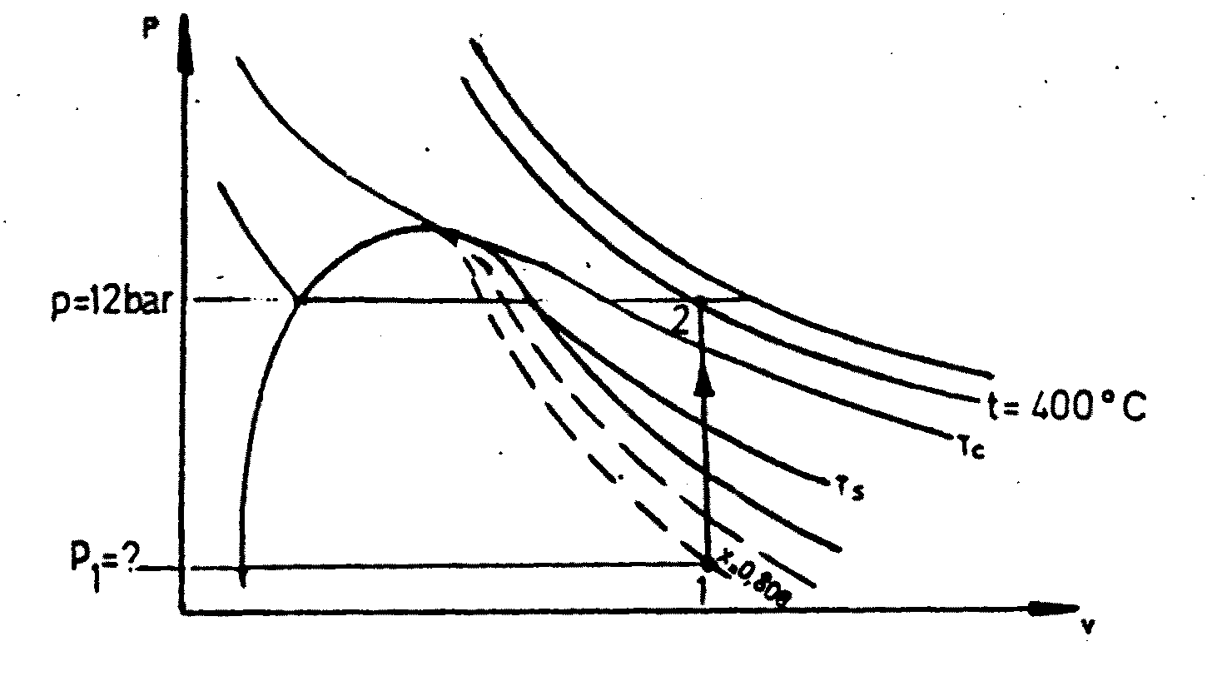
Un kg de agua en el estado de vapor húmedo con título x= 0,808, se encuentra contenido en un recipiente rígido y adiabático; se le suministra calor hasta alcanzar la presión de 12 bar y la temperatura de 400°C. Determinar: a) volumen del recipiente; b) presión y temperatura inicial; c) variación de energía interna; d) cantidad de calor suministrado.
RESULTADOS:
a) V = 254 lt
b) p = 6 bar
c) ΔU = 756,3 kJ
d) Q = 756,3 kJ

Ejercicio 2-8:

El volumen de 1 kg de agua en estado de vapor húmedo, con título x₁ = 0,20 aumenta a presión constante (p = 0,95 bar) de v₁ a v₂ = 4 v₁. Determinar : t₁; t₂; v₁; v₂; h₁; h₂; u₁; u₂; Eu₁; Eu₂; y la cantidad de calor necesaria para producir la transformación. Representar la transformación en diagramas T-S y h-S.

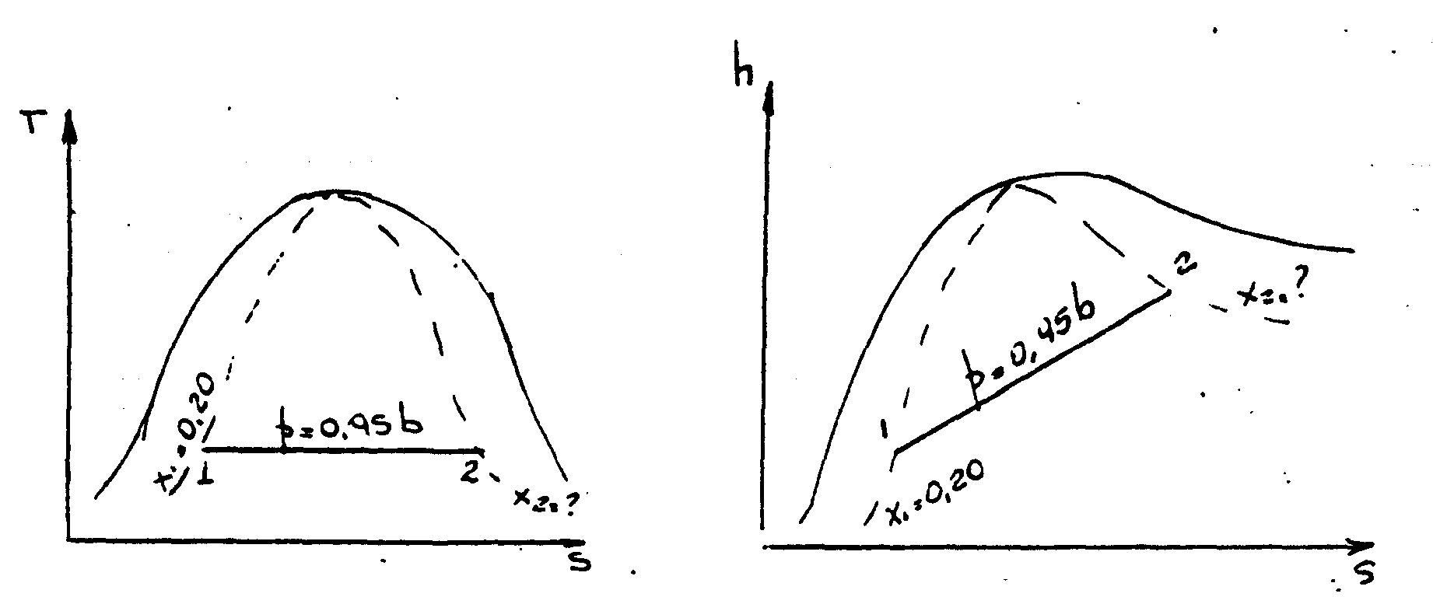
RESULTADOS:
Estado 1:
t₁= 98,204 °C; v₁= 0,3562 m³/kg; h₁= 863,832 kJ/kg; U₁= 829.993 kJ/kg; S₁= 2,5046 kJ/°K Eu₁= 182,161 kJ
Estado 2:
T₂= 98,204 °C; v₂= 1,4842 m³/kg; x₂= 0,80; h₂= 2220,858 kJ/kg; U₂= 2085,502 kJ/kg; S₂= 6,158 kJ/°K Eu₂= 546,669 kJ
Q= 1357,026 kJ

…………………………………………………………
Ejercicio 2-9:

Vapor de agua a p= 40 Bar y t= 280 °C se enfría dentro de un recipiente de paredes rígidas y conductoras de calor, hasta alcanzar una presión de 9 Bar.
El medio se encuentra a una temperatura de 15°C. Calcular :
- Calor cedido por Kg de vapor.
- Variación de entalpía, energía interna y volumen.

Rpta.:
- Q= -1471.1 KJ/Kg
- ∆H=
∆U=
∆v=

